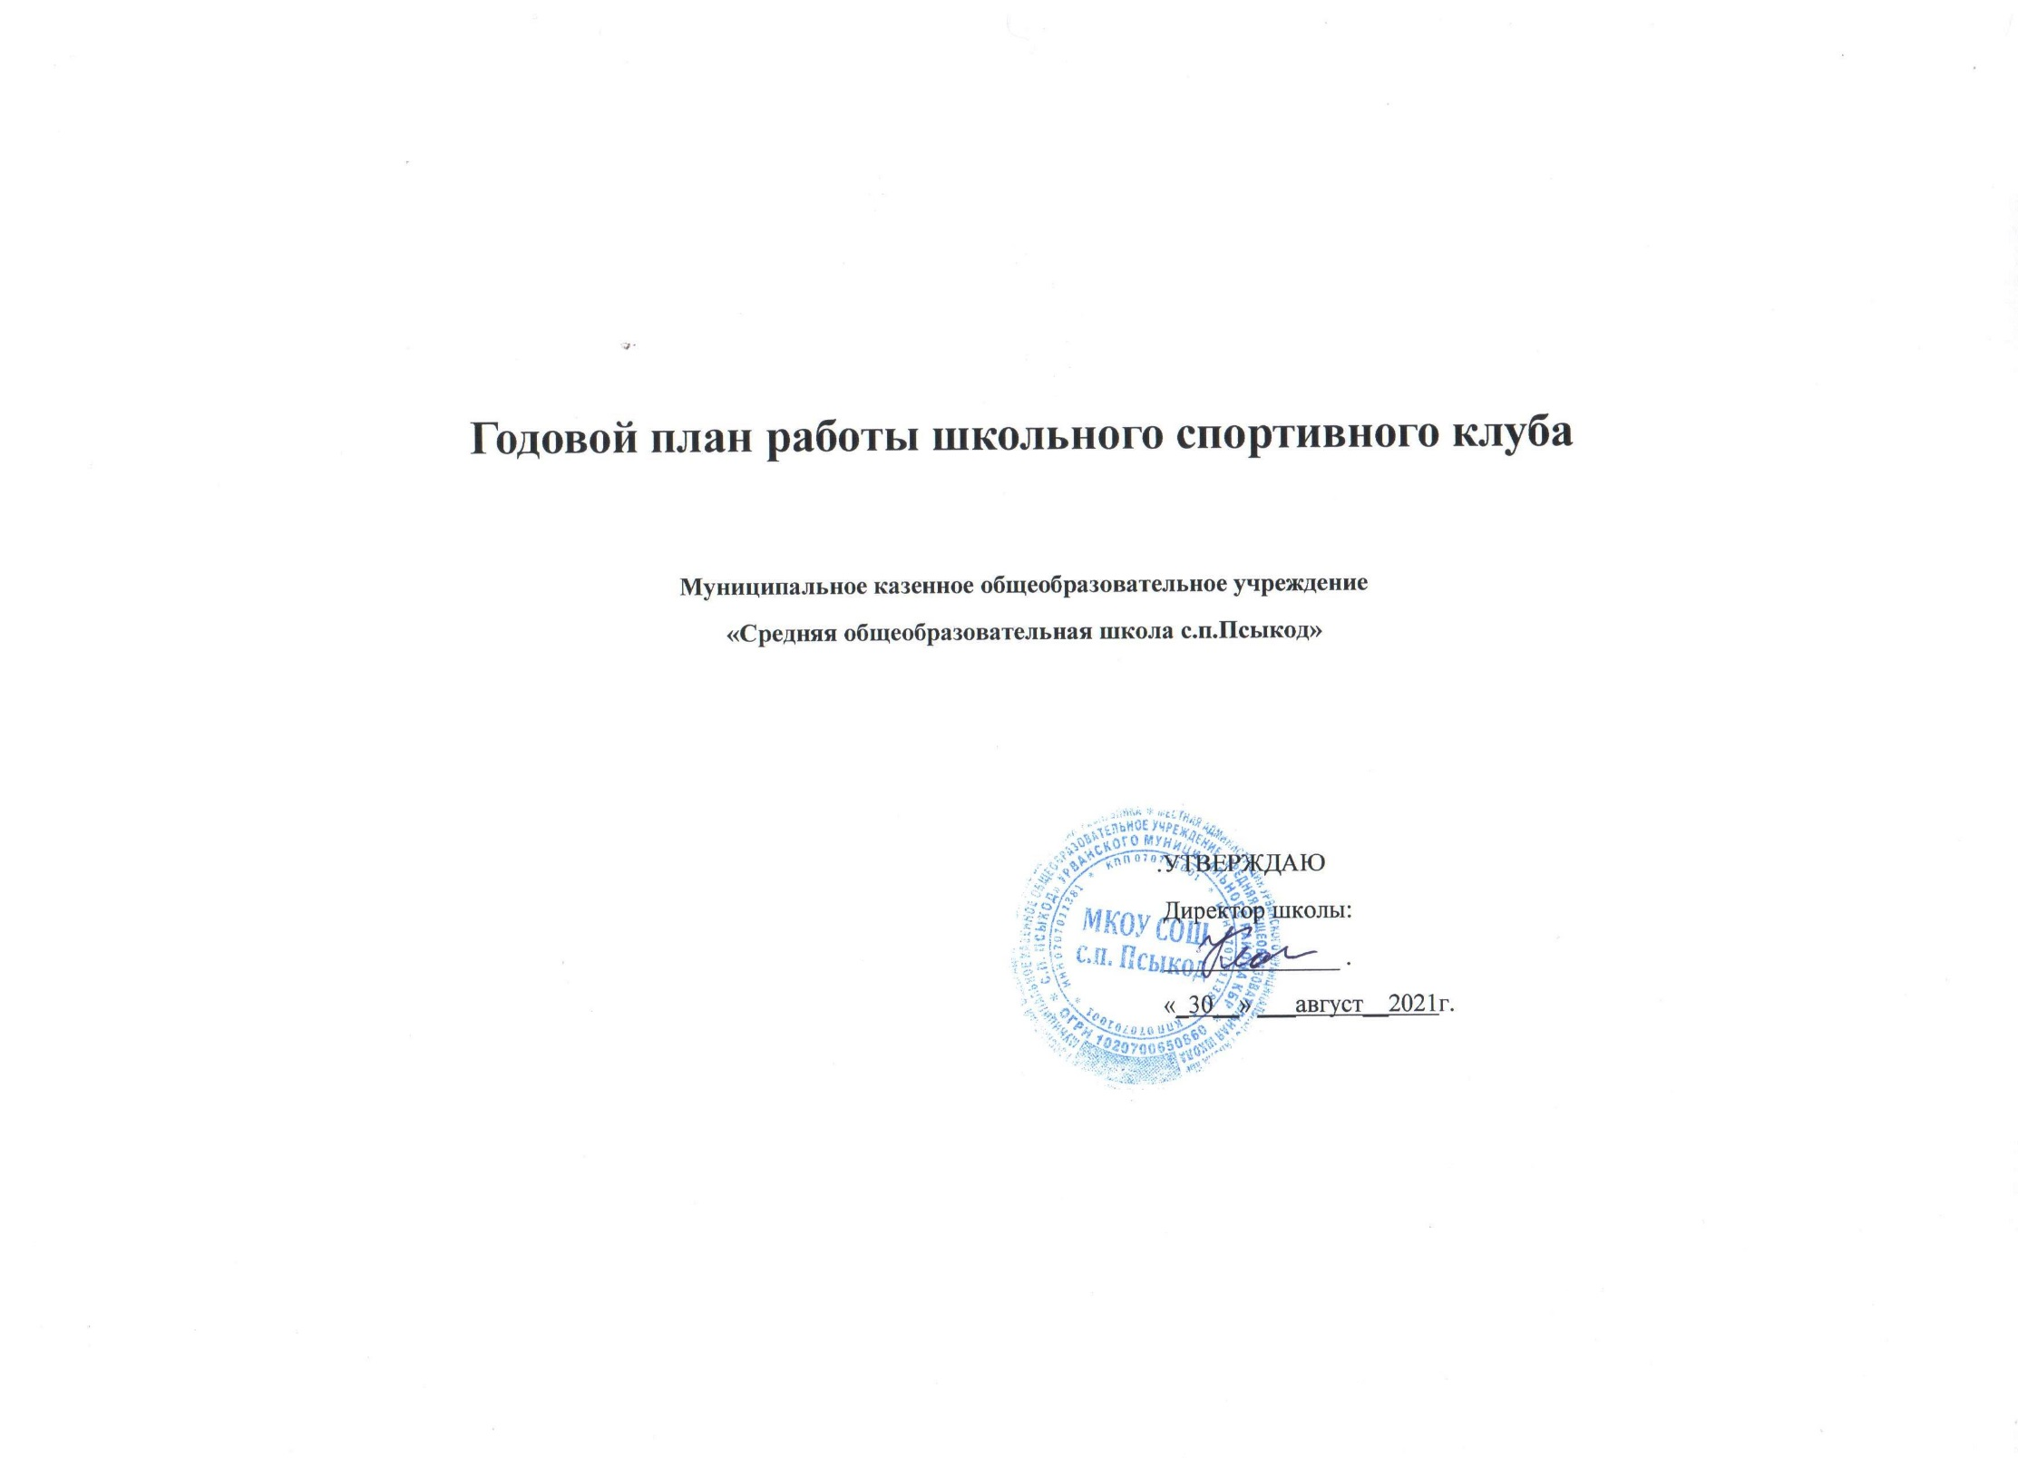

Годовой план работы школьного спортивного клуба «Чемпион»
«Чемпион»
на 2021 – 2022 учебный год

В соответствии с Положением о школьных спортивных клубах деятельность ШСК организуется по следующим направленностям:
- Физкультурно-спортивная;
- Спортивно-техническая;
- Туристско-краеведческая;
- Военно-патриотическая.

Цель деятельности: развитие мотивации личности к физическому развитию.
Приоритетные задачи ШСК:
- Пропаганда здорового образа жизни, личностных и общественных ценностей физической культуры и спорта;
- Формирование у детей ранней мотивации и устойчивого интереса к укреплению здоровья, физическому и спортивному совершенствованию;
- Вовлечение занимающихся в систематические занятия физической культурой и спортом;
- Совершенствование организации различных форм физкультурно-оздоровительной и спортивно-массовой работы с детьми и подростками;
- Воспитание у обучающихся чувства гордости за свое образовательное учреждение, развитие культуры и традиций болельщиков спортивных команд;

Деятельность ШСК представлена следующими разделами:

1.Работа по профилактике правонарушений
№ | Мероприятия по профилактике правонарушений и асоциального поведения несовершеннолетних | Сроки проведения | Ответственный
1. | Инструктаж по правилам поведения и технике безопасности | Сентябрь , январь | Педагоги доп. образования
2. | Лекции, беседы по плану ВР | По плану мероприятий | Зам.директора по ВР
2. ОРГАНИЗАЦИОННО-МАССОВАЯ РАБОТА.
2.1 Проведение спортивно-массовых мероприятий ШСК

План школьной спартакиады
МКОУ СОШ на 2021-2022 учебный год.

№ п/п | Наименование мероприятия | Сроки проведения | Место проведения | Участники | Ответственный за проведение
1 | 2 | 3 | 4 | 5 | 6
сентябрь
1 | Соревнования по лёгкой атлетике «К стартам готов!» | 11.09 | Спортплощадка школы | 1-11кл. | Учителя начальных кл. , классные руководители 5-11кл, ШСК
2 | Соревнования ГТО | 19.09 | Спортплощадка школы | 1-11 кл | Учителя начальных кл. , классные руководители 5-11кл, ШСК
3 | Весёлые старты «Спорт- чемпионов!» | 26.09 | Спорт. зал | 1-4 класс | Учителя нач кл., ШСК,
4 | День здоровья общешкольный туристический поход  "" | 28.09 | Спорт. зал | 1-11 класс | Учителя нач кл., классные руководители 5-11кл, ШСК
октябрь
1 | Легкоатлетический кросс «Осенний кросс» | 03.10 | спорт. площадка школы | Девочки и мальчики 1-11кл. | Учителя нач кл., классные руководители 5-11кл, ШСК
2 | Президентские состязания  по грэпплингу | 10.10 | Спортплощадка школы | Учащиеся 1-11кл. | Учителя начальных кл. , классные руководители 5-11кл, ШСК
3 | Соревнования по прыжкам на скакалке | В течение месяца | Спортплощадка школы | Учащиеся 1-11кл. | Учителя начальных кл. , классные руководители 5-11кл, ШСК
ноябрь
1 | Спортивное мероприятие среди учащихся начальных классов « Быстрее, выше, сильнее» | 16.11 | Спортплощадка школы | 1-4 кл. | Учителя начальных кл. , классные руководители 5-11кл, ШСК
2 | Соревнования по шахматам и шашкам. «Ладья. » | 21.11 | Спортплощадка школы | Учащиеся 5-11 кл. | Учителя начальных кл. , классные руководители 5-11кл, ШСК
3 | Соревнования школы."Мама, папа, я – спортивная семья" | 30.11 | Спорт.зал шк. | Учащиеся 5-11 кл. | Учителя начальных кл. , классные руководители 5-11кл, ШСК
декабрь
1 | Соревнования по подвижным играм «Сильные, смелые, ловкие» среди детей и подростков. | 10.12 | Спорт.зал шк. | Учащиеся 1-11кл. | Учителя начальных кл. , классные руководители 5-11кл, ШСК
2 | Соревнования по настольному теннису | 17.12 | Спорт.зал  Шк. | Все желающие | Учителя начальных кл. , классные руководители 5-11кл, ШСК
3 | Новогодний шор-трек | 21.12 | 1-й этаж  Шк | 5-8 классы | Учителя начальных кл. , классные руководители 5-11кл, ШСК
январь
1 | Соревнования по баскетболу, волейболу | Зимние каникулы | Спорт.зал шк. | Учащиеся 1-11 классы | Учителя начальных кл. , классные руководители 5-11кл, ШСК
2 | Первенство по баскетболу «Оранжевый мяч» | 18.01 | Спорт.зал шк. | 7-11 классы | Учителя начальных кл. , классные руководители 5-11кл, ШСК
3 | Мини футбол | 30.01 | Спорт.зал шк. | Учащиеся 5-11 классы | Учителя начальных кл. , классные руководители 5-11кл, ШСК
февраль
1 | День здоровья  «Рекорды школы» | 06.02 | Спорт.зал шк. | Учащиеся 5-9 классы | Учителя начальных кл. , классные руководители 5-11кл, ШСК
2 | Подвижные игры "Старты надежд" | 13.02 | Спорт.зал шк. | Учащиеся 1-4кл. | Учителя начальных кл. , классные руководители 5-11кл, ШСК
 | Спортивный праздник, посвящённый Дню защитника Отечества Военизированные эстафеты | 20.02 | Спорт.зал шк. | Учащиеся 1-11 классы | Учителя начальных кл. , классные руководители 5-11кл, ШСК
3 | День здоровья  «Рекорды школы» | 27.02 |  | Учащиеся 3-11 классы | Учителя начальных кл. , классные руководители 5-11кл, ШСК
март
1 | Спортивная эстафета  «Ловкие и сильные» | 04.03 | Спорт.зал шк. | Учащиеся 1-2 кл. | Учителя начальных кл. , классные руководители 5-11кл, ШСК
2 | Соревнования по волейболу | 13.03 | Спорт.зал шк. | Учащиеся 7-11 классы | Учителя начальных кл. , классные руководители 5-11кл, ШСК
4 | Подвижные игры «Вместе весело играть» | 22.03 | Спорт.площадка школы | Учащиеся 3-4кл. | Учителя начальных кл. , классные руководители 5-11кл, ШСК
апрель
2 | Соревнования по ПДД "Фигурное вождение" | 08.04 | Спорт.зал шк | Учащиеся 4-8 кл. | Учителя начальных кл. , классные руководители 5-11кл, ШСК
3 | Соревнования по легкой атлетике "Команды на старт!" | 15.04 | Спорт.площадка школы | Учащиеся 5-11 кл. | Учителя начальных кл. , классные руководители 5-11кл, ШСК
4 | Спортивно-игровая программа для школьников «Здоровый образ жизни» | 24.04 | Спорт.площадка школы | Учащиеся 1-4кл. | Учителя начальных кл, ШСК
 | Турнир по футболу «Кожаный мяч» | 30.04 | Спорт.зал  Шк. | Учащиеся 3-11 кл. | Учителя начальных кл. , классные руководители 5-11кл, ШСК
май
1 | Легкоатлетическая эстафета ко Дню Победы 9 мая | 07.05 | Спорт.площадка школы | Учащиеся 1-11 кл. | Учителя начальных кл. , классные руководители 5-11кл, ШСК
2 | Соревнования по ПДД "Велокросс" | 22.04 | Спорт.зал шк | 2-7 кл. | Учителя начальных кл. , классные руководители 5-11кл, ШСК
3 | Весенний кросс "Шиповка" | 29.04 | Спорт.площадка школы | Учащиеся 2-11 кл. | Учителя начальных кл. , классные руководители 5-11кл, ШСК
июнь
1 | Туристический слет «Люби и знай свой край». |  |  | Учащиеся 5-11 кл | Учитель ОБЖ
2 | «Веселые старты» День здоровья «Рекорды школы» | 13.06 | Спорт.площадка школы | Учащиеся 1-4кл. | Учителя начальных кл. , классные руководители 5-11кл, ШСК
июль
1 | «Веселые старты» |  | Спорт.площадка школы | Учащиеся 3-4кл. | Учителя начальных кл. , классные руководители 5-11кл, ШСК
 |  | август
1 | Военно-патриотический лагерь |  |  | Учащиеся 5-11 кл. | Учитель ОБЖ

2.2. Участие ШСК в спортивно-массовых районных мероприятиях.

Цель работы ШСК
- повышение массовости занятий школьниками физической культурой и спортом для вовлечения их в систематический процесс физического и спортивного совершенствования;
- удовлетворение потребности обучающихся ОУ и их родителей (законных представителей) в более широком спектре предоставляемых им физкультурно-спортивных услуг;
Задачи:
- реализации образовательных программ дополнительного образования детей физкультурно-спортивной,
- вовлечение обучающихся в систематические занятия физической культурой и спортом;
- проведение спортивно-массовых мероприятий и соревнований среди обучающихся;
- создание и подготовка команд обучающихся по различным видам спорта для участия в межшкольных, муниципальных;
- организация различных форм активного спортивно-оздоровительного отдыха обучающихся;
- пропаганда здорового образа жизни, личностных и общественных ценностей физической культуры и спорта;
- создание нормативно-правовой базы;

Направление деятельности | Содержание деятельности | Срок |  | Ответственные за исполнение
Организационная деятельность
Работа с кадрами ШСК | - обеспечение ШСК педагогическими кадрами;  - анализ педагогического состава ШСК;  - движение кадров ШСК в текущем учебном году;  - вопросы аттестации педагогов и специалистов ШСК. | Август-сентябрь  2020г |  | Куратор проекта
Планирование и организация деятельности ШСК | - разработка и согласование учебно-производственного и производственного плана ШСК;  - составление и утверждение планов работы ШСК на 2021-2022 учебный год (план работы ШСК, план спортивно массовых мероприятий); - составление расписания работы ШСК (общее расписание, индивидуальное расписание педагогов и специалистов ШСК); | Август-сентябрь  2020г |  | Руководитель спортивного клуба
Создание Совета клуба | - разъяснительная работа с ученическими коллективами школы, коллективами спортивных секций; | Август-сентябрь 2020г |  | Руководитель спортивного клуба  . педагоги ДО ШСК
Методическая деятельность
Разработка, согласование и программ дополнительного образования детей физкультурно-спортивной направленности | - выявление круга интересов учащихся ОУ;  - написание программ ДО;  - согласование программ ДО в районной спортивной школе; | В течение года |  | Педагоги ДО ШСК
Проведение методических мероприятий с целью обмена опытом | - участие в методических объединениях педагогов ДО;  - участие в семинарах, круглых столах и других формах обмена опытом в районе и городе. | В течение учебного года по плану |  | Председатель ШСК
Физкультурно-оздоровительная и спортивно массовая работа
Проведение спортивных праздников, спортивных акций, и др. спортивных мероприятий | - подготовка спортивно-массовых мероприятий (разработка сценариев и плана подготовки);  - обеспечение участия учащихся в спортивно-массовых мероприятиях;  - проведения мероприятия;  - анализ мероприятия. | В течение учебного года в соответствие с планом мероприятий |  | . Руководитель спортивного клуба  педагоги ДО ШСК
Проведение спортивных соревнований, спартакиад школьного уровня | - составление плана проведения спортивных соревнований;  - комплектование команд для участия в спортивных соревнованиях;  - работа с командами по подготовке к соревнований; - разработка графика соревнований команд;  -проведение соревнований;  - подведение итогов. | В течение учебного года по плану мероприятий |  | Руководитель спортивного клуба
Участие в конкурсах разного уровня - районных, городских, | - поиск интересных вариантов конкурсной деятельности;  - подготовка к соревнованиям, состязаниям;  - непосредственное участие в соревнованиях;  - подведение итогов. | В течение учебного года по плану учреждений, проводящих конкурсы, и годовому плану ОУ |  | Руководитель спортивного клуба  . педагоги ДО ШСК
Связь с образовательными, досуговыми и административными учреждениями района
Связь со школами района | - прием в секции детей, посещающих другие ОУ района;  - обмен информацией с сотрудниками ОДОД и ШСК других ОУ, работающих в рамках физкультурно-спортивной направленности;  - проведение совместных мероприятий. | В течение учебного года | Руководитель спортивного клуба  педагоги ДО ШСК
Связь с административными учреждениями района | - предоставление и согласование планов работы ШСК и отчетов о деятельности ШСК;  - участие в совещаниях руководителей ШСК. | В течение учебного года по плану контролирующих учреждений | Руководитель спортивного клуба
Осуществление контроля над работой ШСК
Контроль ведения отчетной документации специалистами, работающими в ШСК | - проверка планов специалистов;  - проверка ведения журналов педагогами ДО. | В течение учебного года по плану контроля |  | Руководитель спортивного клуба
Контроль посещения занятий ДО детьми, контроль наполняемости групп | - посещение занятий педагогов с целью контроля;  - проверка отчетной документации разного уровня с целью отслеживания движения детей в группах. | В течение учебного года по плану контроля |  | Руководитель спортивного клуба
Контроль над соблюдением графика работы педагогов ДО | - посещение занятий;  - проверка отчетной документации разного уровня с целью отслеживания движения детей в группах. | В течение учебного года по плану контроля |  | Руководитель спортивного клуба
Контроль над выполнением программ ДО, анализ результативности процесса ДО | - посещение занятий;  - проверка отчетной документации;  - анализ отчетных мероприятий, выставок, организованных педагогами ДО. | В течение учебного года по плану контроля |  | Руководитель спортивного клуба

